Руководство УВД по ЮВАО совместно с Женским советом поздравили выпускников школы-интерната
26 мая в Специальной школе-интернате №65 района Текстильщики г.Москвы состоялся «Последний звонок» для выпускников 11-х классов.

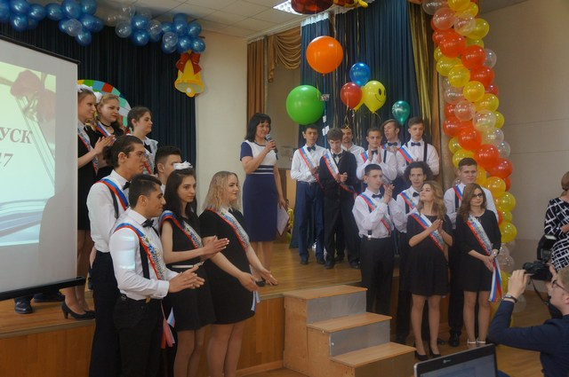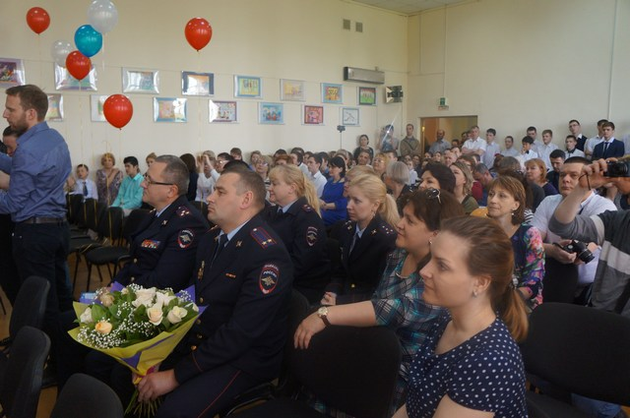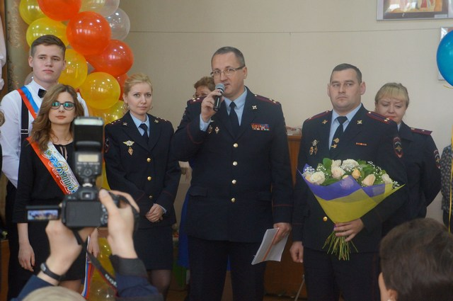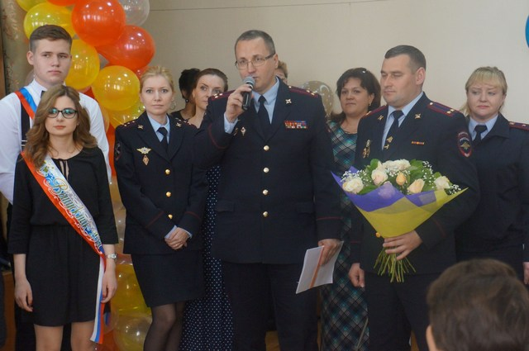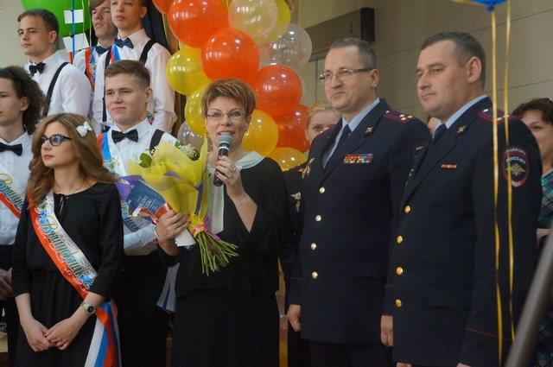
В школе-интернате №65 обучаются дети-инвалиды по слуху, проживающее в г.Москве. С недавнего времени данное учебное заведение находится под шефством Управления внутренних дел ЮВАО.
В качестве гостей от УВД по ЮВАО присутствовали помощник начальника УВД по ЮВАО по работе с личным составом полковник внутренней службы Игорь Назаренко, начальник ОМВД Печатники подполковник полиции Сергей Воробьев, представитель Женского совета майор внутренней службы Ирина Зайцева, а также помощники по работе с личным составом ОМВД по районам Текстильщики, Рязанский и Лефортово.
Праздничное мероприятие началось с торжественной линейки, в которой участвовало 4 выпускных класса. После приветственной речи директора школы №65 Светланы Перепелкиной, слово взял Игорь Назаренко. Он поздравил выпускников с успешным окончанием школы, пожелал детям терпения и удачи на новом жизненном этапе. Полицейские вручили директору школы-интерната праздничный букет, и от Управления внутренних дел подарили учебному заведению радиомикрофоны и микшерный пульт, которые очень пригодились в проведении текущего праздника. Преподаватели, ученики и их родители выразили огромную благодарность руководству УВД по ЮВАО за проявленное внимание и подаренную технику, столь необходимую школе-интернату. Дирекция школы уже пригласила сотрудников полиции ЮВАО на следующий праздник, планируемый в сентябре, – День знаний.
Пресс-служба УВД по ЮВАО ГУ МВД России по г. Москве
т/ф. 8(495) 709-18-18

